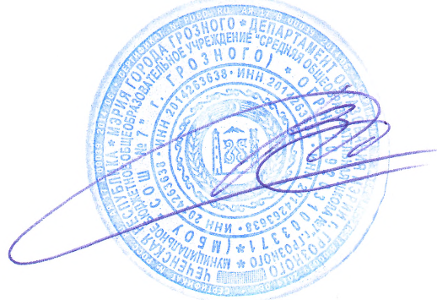 **Утверждаю:**

**Директор МБОУ «СОШ№7» г. Грозного _________________ /А. А. Висаитов/**

**20.08.2024г.**

**План**

**работы общешкольного родительского комитета**

**МБОУ «СОШ №7» г. Грозного**

**на 2024-2025 учебный год**

|  |  |  |  |
| --- | --- | --- | --- |
| **№**  **п/п** | **Мероприятия** | **Сроки** | **Ответственные** |
| 1. | Проведение классных родительских собраний. Формирование родительского актива школы | Сентябрь | Классные  руководители |
| 2. | Прием родителей и членов родительского комитета школы, консультации по интересующим их вопросам «Спрашивайте-отвечаем» | В течение года | Члены ОРК, классные руководители |
| 3. | Беседы членов родительского комитета с родителями, не обеспечивающими контроль за своими детьми. | В течение года | Члены ОРК |
| 4. | Проведение «Родительских рейдов» с проверкой организации питания школьников | Сентябрь | Члены ОРК |
| 5. | Контроль за выполнением санитарно-гигиенического режима в школе, за организацией питания школьников, медицинского обслуживания. | В течение года | Члены ОРК, классные руководители |
| 6. | Анализ предпочтений детей и родителей в направлениях внеурочной деятельности | Сентябрь | Члены ОРК, классные руководители |
| 7. | Рейд в рамках Всероссийской недели БДД «Знай и соблюдай» | Сентябрь | Члены ОРК, инспектор ПДН Алхаева Т. Х. |
| 8. | Профориентационные уроки родителей с учащимися 9-х, 11-х классов «В поисках призвания». | Октябрь | Члены ОРК, классные руководители, зам. директора по ВР. |
| 9. | Проверка внешнего вида учащихся | Ноябрь | Члены ОРК, классные руководители |
| 10. | О профилактике безнадзорности и правонарушений несовершеннолетних. Роль к родительских комитетов в данной работе. О вреде курения и о работе с курящими школьниками | В течение года | Социальный педагог, председатель ОРК |
| 11. | Контроль работы кружков и спортивных секций | В течение года | Члены ОРК, классные руководители |
| 12. | Помощь в организации общешкольных праздников:   * День Знаний * День отца в России * День Чеченской женщины * День учителя * День матери в России * Новогодние праздники * Встреча с выпускниками * Международный женский день * День Победы * Последний звонок * Выпускной бал * Участие в акциях | По плану | Члены ОРК, классные руководители, зам. директора по ВР. |
| 13. | Участие в проведении Дня открытых дверей для родителей Проверка состояния учебников учащихся будущих первоклассников | Март | Члены ОРК, классные руководители, зам. директора по ВР. |
| 14. | Проведение открытых родительских дней с посещением уроков и внеклассных мероприятий | Апрель | Члены ОРК, классные руководители, зам. директора по ВР. |
| 15. | Контроль организации и проведения общешкольного субботника по уборке территории | Апрель | Члены ОРК, классные руководители, зам. директора по ВР. |
| 16. | Помощь в организации летнего пришкольного лагеря | Май | Члены ОРК, классные руководители, зам. директора по ВР. |
| 17. | Отчет о работе общешкольного родительского комитета за год | Май | Члены ОРК, классные руководители, зам. директора по ВР. |
| 18. | Перерыв в работе Родительского совета (каникулы) | Июнь – июль | Члены ОРК, классные руководители, зам. директора по ВР. |

Зам. директора по ВР: Джукалаева С. Х.

Председатель РК: Исмаилова М. И.